Rynek dzieł sztuki i antyków w 2024 r.
15,7%
Wzrost wartości sprzedaży dzieł sztuki i antyków w porównaniu z 2023 r.
W 2024 r. wartość sprzedaży dzieł sztuki i antyków w Polsce wyniosła 656,9 mln zł, z czego 403,8 mln zł na aukcjach.
Na rynku dzieł sztuki w Polsce w 2024 r. działało 188 podmiotów (o 6,0% mniej niż w 2023 r.), z czego 59,6% zajmowało się wyłącznie sprzedażą dzieł sztuki i antyków, a 40,4% prowadziło dodatkowo działalność wystawienniczą.
Najwięcej podmiotów działających na rynku dzieł sztuki i antyków miało siedzibę w województwach mazowieckim (25,5%) oraz małopolskim (18,1%). Ponad dwie trzecie podmiotów zajmujących się sprzedażą dzieł sztuki i antyków miało swoje siedziby w stolicach województw, w tym 21,3% w Warszawie, a 16,0% w Krakowie.
Łączna kwota sprzedaży dzieł sztuki i antyków wyniosła 656,9 mln zł i wzrosła o 15,7% w porównaniu z 2023 r. W województwie mazowieckim sprzedano dzieła sztuki i antyki za kwotę 526,8 mln zł, co stanowiło 80,2% ogólnej kwoty sprzedaży dzieł sztuki i antyków w Polsce.
Najwyższy udział (82,5%) w strukturze sprzedaży dzieł sztuki i antyków w Polsce miały obrazy. W 2024 r. kwota sprzedaży dzieł sztuki z dziedziny malarstwa wyniosła 541,8 mln zł. Sprzedaż malarstwa dawnego stanowiła 43,4% ogólnej kwoty sprzedaży (284,8 mln zł), a malarstwa współczesnego 39,1% (257,0 mln zł). W porównaniu z 2023 r. odnotowano wzrost sprzedaży dzieł sztuki z dziedziny malarstwa o 14,8%. Sprzedaż malarstwa dawnego wzrosła o 24,0%, a malarstwa współczesnego – o 6,2%.
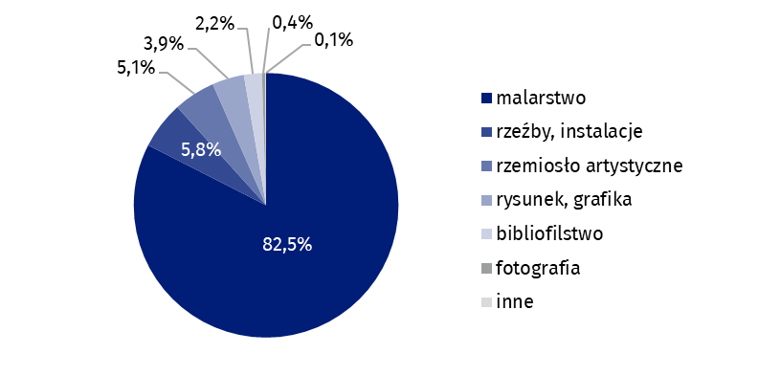
Wykres 1. Sprzedaż dzieł sztuki i antyków według rodzajów w 2024 r.
82,5% ogólnej kwoty sprzedaży dzieł sztuki i antyków uzyskano ze sprzedaży dzieł z dziedziny malarstwa
Największą część łącznej kwoty ze sprzedaży dzieł sztuki i antyków podmioty uzyskały poprzez aukcje – 403,8 mln zł (o 15,2% więcej niż w 2023 r.), w tym internetowe – 57,9 mln zł (o 116,8% więcej niż w 2023 r.).
Pod względem ogólnej wartości sprzedaży dzieł sztuki i antyków znaczącym kanałem dystrybucji była sprzedaż w placówkach handlowych. Jej wartość wyniosła 217,3 mln zł, co stanowiło 33,1% ogólnej kwoty sprzedaży. W porównaniu z 2023 r. sprzedaż dzieł sztuki i antyków w placówkach handlowych wzrosła o 15,1%.

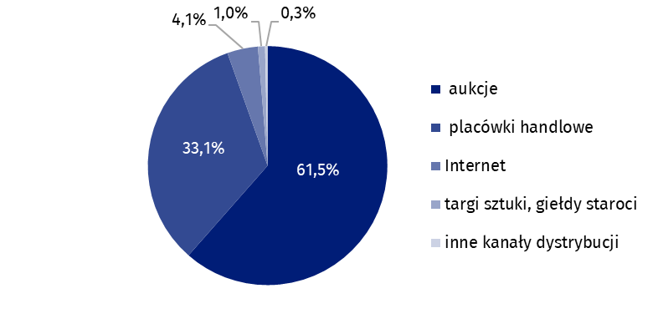
Wykres 2. Sprzedaż dzieł sztuki i antyków według kanałów dystrybucji w 2024 r.
Blisko dwie trzecie wartości sprzedaży dzieł sztuki i antyków (61,5%) uzyskano poprzez aukcje
Za pośrednictwem Internetu (np. sklepy internetowe, platformy sprzedażowe) sprzedano dzieła sztuki i antyki za kwotę 27,2 mln zł (4,1% ogólnej wartości sprzedaży), co w porównaniu z 2023 r. było kwotą większą o 24,5%.
Dane prezentowane w tym opracowaniu pochodzą z badania na formularzu K-10 Sprawozdanie z działalności na rynku dzieł sztuki i antyków. Informacje na temat metodologii badania znajdują się w Zeszycie metodologicznym – Statystyka kultury.
W przypadku cytowania danych Głównego Urzędu Statystycznego prosimy o zamieszczenie informacji: „Źródło danych GUS”, a w przypadku publikowania obliczeń dokonanych na danych opublikowanych przez GUS prosimy o zamieszczenie informacji: „Opracowanie własne na podstawie danych GUS”.

Opracowanie merytoryczne:  Urząd Statystyczny w Krakowie  Dyrektor Agnieszka Szlubowska  Tel: 12 420 40 50 | Rozpowszechnianie:  Wydział Współpracy z Mediami  Tel. komórkowy: 695 255 032  Tel. stacjonarne: 22 608 38 04, 22 449 41 45,  22 608 30 09  e-mail: obslugaprasowa@stat.gov.pl

stat.gov.pl

@GUS_STAT

@GlownyUrzadStatystyczny

gus_stat

glownyurzadstatystycznygus

glownyurzadstatystyczny
Powiązane opracowania
Kultura i dziedzictwo narodowe w 2023 r.
Rynek dzieł sztuki i antyków w 2023 r.
Zeszyt metodologiczny – Statystyka kultury
Ważniejsze pojęcia dostępne w słowniku
Dzieła sztuki
Antyki
Galeria sztuki

m.in. galerie sztuki, domy aukcyjne.

